УДК 62-503.55
К.С. Борисенков
г. Брянск, БГТУ
Исследование переходных процессов в системе управления электроприводом постоянного тока в среде «Simulink»
Аннотация: в представленном докладе рассматривалась ситуация, при которой в результате синтеза системы подчиненного регулирования координат возникают высокочастотные колебания, устранить которые путем компенсации влияния ЭДС не удалось.
Annotation: In the presented report the situation was considered in which as a result of the synthesis of the system of subordinate regulation of coordinates, high-frequency oscillations arise, which were not eliminated by compensating for the influence of EMF.
Ключевые слова: электропривод постоянного тока, высокочастотные колебания, компенсация ЭДС, демпфирование упругих колебаний.
Keywords: DC electric drive, high-frequency oscillations, compensation of EMF, damping of elastic vibrations.
В представленном докладе в качестве системы управления была выбрана система программного управления скоростью в первой зоне двигателя постоянного тока. Под программным управлением понимается ступенчатое изменение сигнала задания. Величина ступени может быть различной, но в данном случае она составляет 0,05∙w_{ном} и 1∙ w_{ном}. Задача такой системы обеспечить переход к новому установившемуся значению основной координаты за минимальное время при неизменной нагрузке.
Структурная схема такой системы управления электроприводом представлена на рис.1.
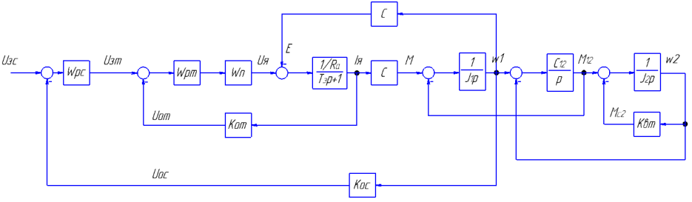
Рис.1. Структурная схема ЭП.
Для обеспечения максимального быстродействия системы произведена настройка контуров тока и скорости на технический оптимум [1].
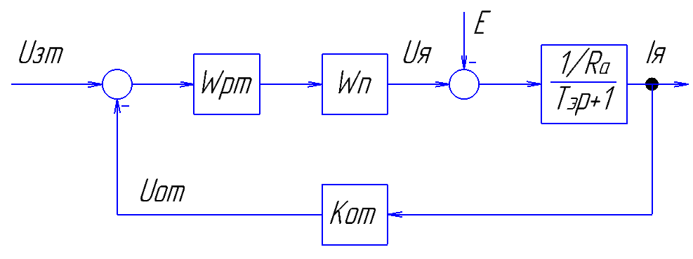
Рис.2. Контур тока якоря.
Структурная схема контура скорости имеет следующий вид:
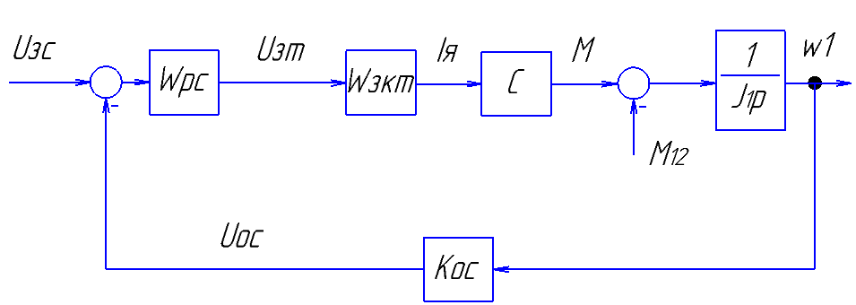
Рис.3. Контур скорости.
Для моделирования переходных процессов системы управления электроприводом (СУЭП) постоянного тока использована среда «Simulink» программного комплекса «MATLAB».
При малом шаге скачкообразного изменения сигнала задания скорости от нуля до 0,05∙w_{ном} получены следующие результаты: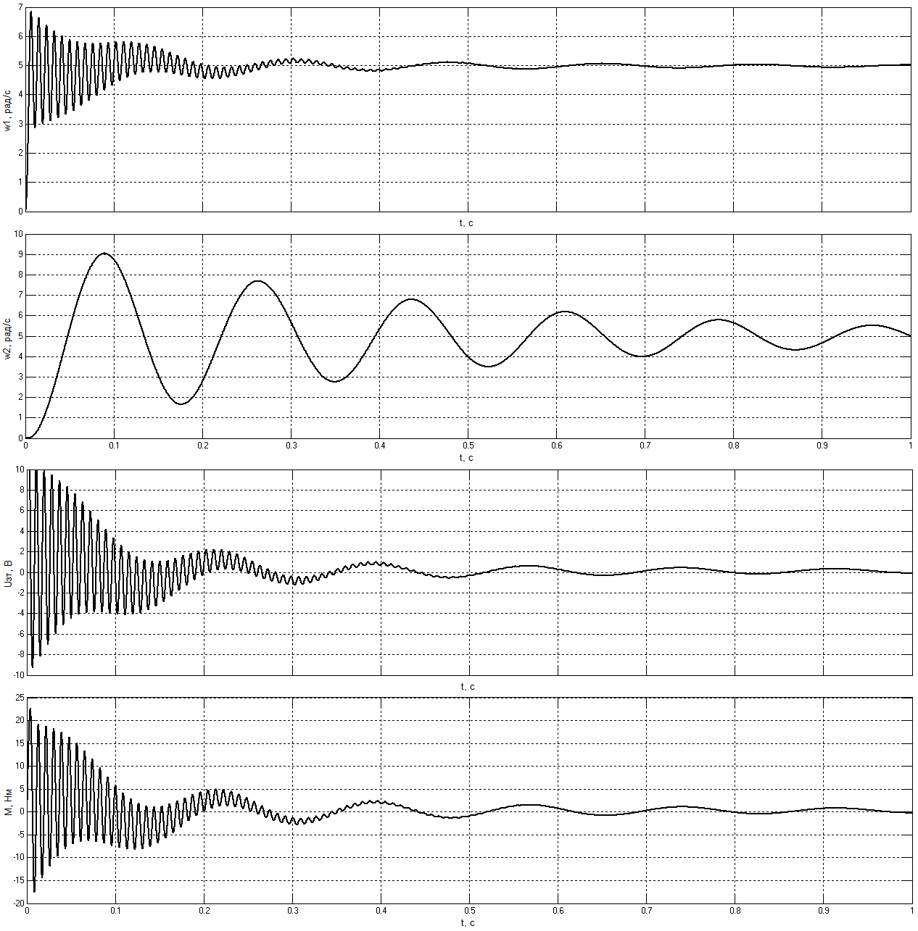
Рис.4. Графики скорости первой массы (w1), скорости второй массы (w2), напряжения задания тока (Uзт) и момента (М) при изменении сигнала задания от 0∙w_{ном} до 0,05∙w_{ном}.
По полученным результатам можно сделать вывод о том, что, при настройке обоих контуров (скорости и тока) на технический оптимум и несмотря на наличие нагрузки в виде вязкого трения I рода, возникают упругие, слабо демпфирующиеся колебания скорости первой и второй массы. Пусковой момент в обоих случаях не выходит за пределы 2∙М_{ном}, поскольку ограничен напряжением задания тока. Отдельно следует отметить, что выбранный двигатель имеет соотношение электромеханической и электромагнитной постоянных времени, не удовлетворяющих условию Т_{м}≫Т_{э} [2], тем самым обуславливая возникновение высокочастотных колебаний скорости первой массы и момента.
Для устранения высокочастотных колебаний скорости первой массы и момента произведена компенсация влияния ЭДС. Структурная схема модели с компенсирующим звеном приведена на рис.5.
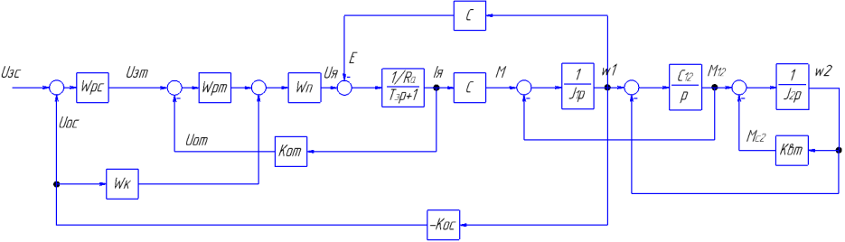
Рис.5. Структурная схема двухмассовой модели с компенсирующим звеном.
Условие компенсации влияния ЭДС:
$$\frac{с(Т_{п}+1)}{к_{п}}=W_{к}∙к_{ос}$$
В соответствии с данной формулой была рассчитана передаточная функция компенсирующего звена.
Также была собрана модель в «MATLAB».
Произведено моделирование с учетом компенсации влияния ЭДС. Получены следующие результаты:
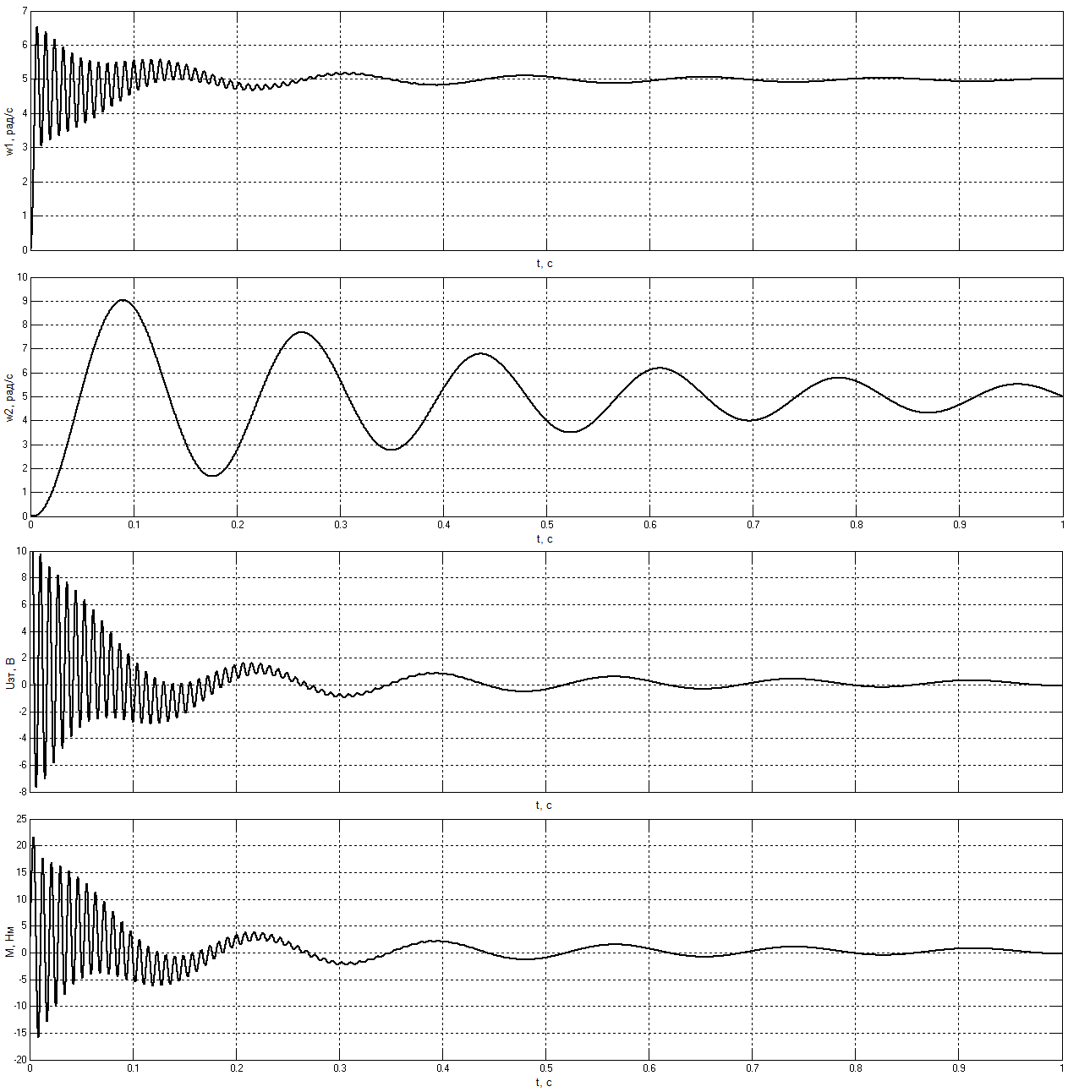
Рис.6. Графики скорости первой массы (w1), скорости второй массы (w2), напряжения задания тока (Uзт) и момента (М) при изменении сигнала задания от 0∙wном до 0,05∙wном.
Сравнив полученные графики с учетом компенсации влияния ЭДС и без нее, можно сделать вывод, что избавиться от высокочастотных колебаний скорости первой массы и момента не получилось. Результат практически идентичен в обоих случаях. Аналогичная ситуация наблюдается при изменении сигнала задания от нуля до 1∙ w_{ном}.
Дополнительно были осуществлены опыты по компенсации влияния ЭДС для одномассовой системы, но даже в случае отсутствия второй массы и, как следствие, упругой связи, компенсировать влияние ЭДС не удалось.
Таким образом, в ходе исследования возможных вариантов демпфирования упругих колебаний в электроприводе с двухмассовой механической частью, возникла ситуация, при которой компенсация влияния ЭДС не возымела действия. Предполагаемая причина - соотношение электромеханической и электромагнитной постоянных времени, не удовлетворяющих условию Т_{м}≫Т_{э}.
Литература
1. Терехов, В.М., Осипов, О.И. Системы управления электроприводов. – М.: Академия, 2005. – 300 с.
2. Елисеев, В.А. Справочник по автоматизированному электроприводу / Под ред. Елисеева В.А., Шинянского А.В. – М.: Энергоатомиздат, 1983. – 616 с.

